**Câu hỏi trắc nghiệm**

***Câu 1:*** Có bao nhiêu phát biểu sau đây đúng với vai trò và ứng dụng của kĩ thuật PCR?

(I) Nhân thành nhiều bản sao DNA từ một đoạn DNA ban đầu.

(II) Phân tách các đoạn DNA/RNA theo khối lượng/kích thước.

(III) Kết hợp với kĩ thuật giải trình tự gene dùng để xét nghiệm DNA truy tìm tội phạm.

(IV) Xác định trình tự nucleotide trên DNA.

1. 1 B. 2 C. 3 D. 4

***Câu 2:***

Quan sát *Hình 2.4* mô tả quy trình tách chiết DNA bằng phương pháp cột silica.

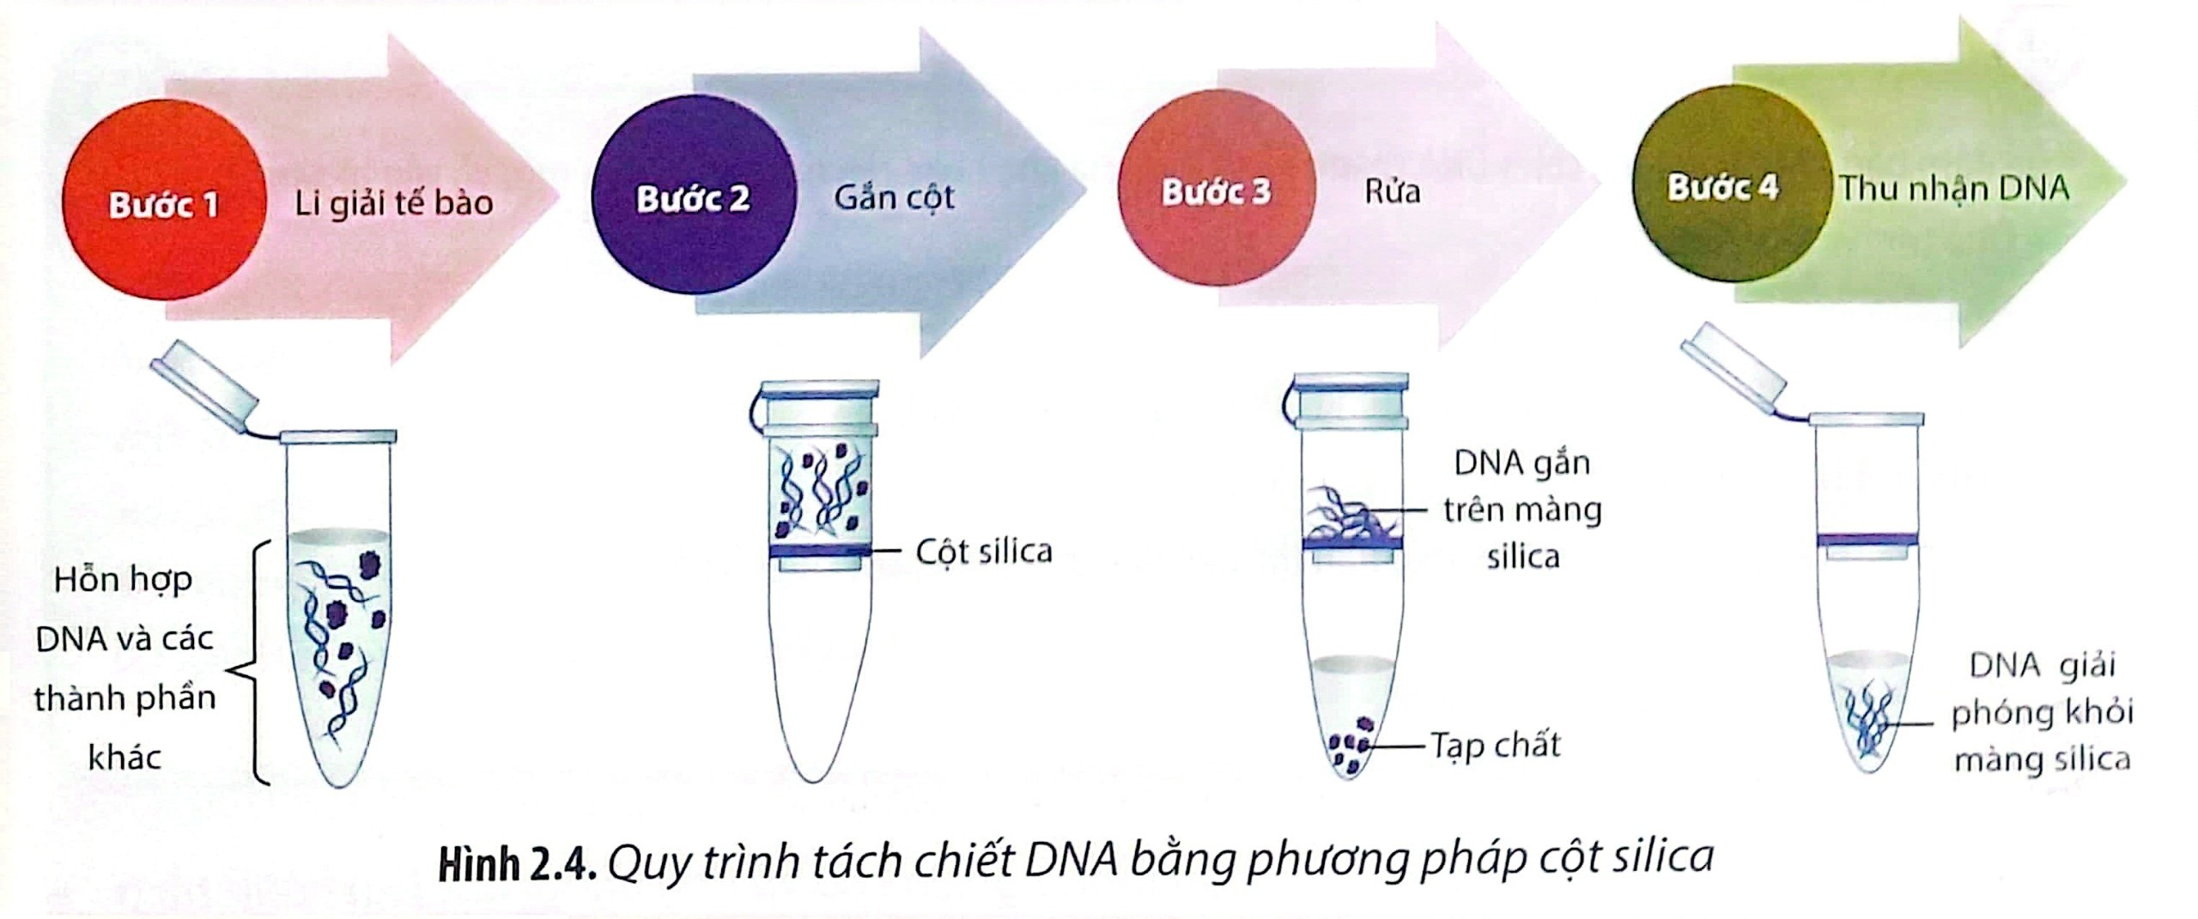

Hãy chọn phát biểu **SAI** về quy trình trên.

**A**. Ở bước 2: qua li tâm DNA sẽ được gắn lên cột silica để tách DNA ra khỏi dung dịch.

**B**. Ethanol sử dụng ở bước 3 là để DNA gắn chặt với cột silica hơn.

**C**. Để tách DNA khỏi silica ở bước 4 phải tiếp tục li tâm dung dịch thu được ở bước 3.

**D**. Nguyên lí chủ yếu của quy trình là dựa trên sự liên kết giữa DNA với các hạt silica.

***Câu 3:***

Cho các phát biểu sau về quy trình công nghệ gen:

(1) Tạo vector tái tổ hợp.

(2) Tách dòng phân tử (đoạn DNA hoặc gen mong muốn).

(3) Tạo dòng vector tái tổ hợp và thu nhận sản phẩm.

(4) Biến nạp vector tái tổ hợp vào tế bào chủ.

Trình tự đúng của quy trình là:

**A**. (1)🡪(3)🡪(2)🡪(4).

**B.** (1)🡪(3)🡪(4)🡪(2).

**C.** (2)🡪(1)🡪(4)🡪(3).

**D**. (2)🡪(1)🡪(3)🡪(4).

***Câu 4:*** Dạng nào sau đây được coi là một sinh vật chuyển gen?

(1 ) Một vi khuẩn đã nhận các gen thông qua tiếp hợp.

(2) Một người qua liệu pháp gen nhận được 1 gen gây đông máu loại chuẩn.

(3) Cừu tiết sữa có chứa prôtêin huyết thanh của người.

(4) Một người sử dụng insulin do vikhuẩn E.côli sản xuất để điều trị bệnh đái tháo đường.

(5) Chuột cống mang gen hemoglobin của thỏ.

Đáp án đúng là

**A.** 3 và 5. **B.** 4 và 5. **C.** 2 và 4. **D.** 1 và 3.

***Câu 5: (bài 3)***

Vì sao phải sử dụng vector để chuyển gene từ tế bào này sang tế bào khác?

(1) Chỉ có vector chuyển gen mới đưa được gen cần chuyển vào tế bào nhận.

(2) Để đảm bảo gen cần chuyển gắn vào nhiễm sắc thể của tế bào nhận.

(3) Để gen cần chuyển tăng số lượng bản sao trong tế bào nhận

(4) Để đảm bảo gen gen cần chuyển biểu hiện được trong tế bào nhận.

Có bao nhiêu phát biểu đúng?

1. 1 **B.**2 **C**.3 **D**.4

Câu 6: Sinh học phân tử là gì?

**A**. Là ngành khoa học nghiên cứu sự sống ở cấp độ phân tử.

**B**. Là ngành khoa học nghiên cứu sự sống ở cấp độ tế bào.

**C**. Là ngành khoa học nghiên cứu sự sống ở cấp độ cơ thể.

**D**. Là ngành khoa học nghiên cứu sự sống ở cấp độ quần thể.

Câu 7: Một trong những ứng dụng trong y học của sinh học phân tử là

**A**. Kĩ thuật PCR để tổng hợp DNA dựa trên mạch khuôn.

**B**. Kĩ thuật chuyển gene

**C**. Kĩ thuật Realtime RT-PCR để chẩn đoán các bệnh do sai hỏng DNA.

**D**. Ứng dụng công nghệ DNA tái tổ hợp để t.ạo các chủng vi sinh vật. sản xuất chế phẩm sinh học.

Câu 8: Đâu không phải là ứng dụng của công nghệ gen?

**A**. Tạo ra các chủng vi sinh vật mới.

**B**. Tạo giống cây trồng biến đổi gen.

**C.** Nhân bản vô tính ở động vật.

**D**. Tạo động vật biến đổi gen.

Câu 9: Đâu là thành tựu của chuyển gen ở thực vật

(1) Chuyển gen sản xuất protein α-lactalbumin của người vào bò.

(2) chuyển gen mã hóa enzyme “đói” selenium vào cây mù tạt.

(3) Chuyển gen mã hóa cho các protein giàu các acid amino không thay

thế.

(4) chuyển gen kháng côn trùng thuộc nhóm cry, crt từ vi khuẩn B.thuringiensis vào cây bông.

Có bao nhiêu đáp án đúng: 3 đáp án

Câu 10: cho các bước sau:

1. Li giải tế bào
2. Chuẩn bị mẫu sinh phẩm.
3. Loại bỏ các thành phần không mong muốn.
4. Thu nhận DNA.

Trình tự các bước tách chiết DNA là:

**A**. 1🡪2🡪3🡪4

**B**. 2🡪1🡪3🡪4

**C**. 3🡪2🡪1🡪4

**D**. 1🡪3🡪2🡪4

Đáp án các câu trả lời: 1B; 2B; 3C; 4A; 5C; 6A; 7C; 8C; 9 (3 đáp án); 10 B.

Tài liệu được chia sẻ bởi Website VnTeach.Com

https://www.vnteach.com